**Vyšehrad představuje nadupaný teaser, Lavi jede do Anglie**

**S heslem DVOJKY JSOU LEPŠÍ NEŽ JEDNIČKY si tvůrci přichystali pro fanoušky fotbalisty Laviho jako vánoční dárek první ukázku z filmu Vyšehrad Dvje. A už v rámci prvního teaseru odhalují, že v odvážnosti se nebáli zajít ještě dál než ve veleúspěšné „jedničce“ Vyšehrad: Fylm. Lavi totiž tentokrát dostane překvapivě angažmá v Anglii, poradí si s ním ale jako vždy po svém…**

*„I když se to zdá po všech jeho extempore téměř nemožné, dostane Lavi nabídku z jednoho anglického klubu. A jak se dá předpokládat, v cizích řečech není zrovna kovaný, takže se diváci mohou těšit na velmi zajímavé konverzace a jejich překvapivé následky,“* nechali nahlédnout do příběhu tvůrci.

Jak se svěřil představitel hlavní role, režisér a producent snímku **Jakub Štáfek**, natáčení nebylo vůbec jednoduché. *„Zašli jsme mnohdy opravdu až za hranu, takže mi bylo v rámci dvojky na place hodně jako herci ubližováno a odnáším si dost šrámů. Ale doufám, že právě tyhle věci, které generují neskutečnou zábavu, diváci ocení,“* vysvětlil herec s tím, že extrémně divokou jízdu slibuje už teaser.

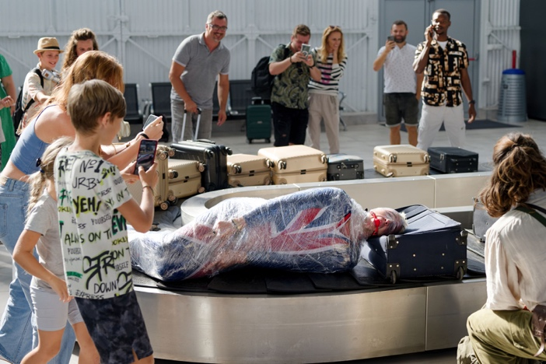V pokračování příběhu zásadně nekorektního Laviho se samozřejmě objeví všechny známé tváře z „jedničky“, tedy kromě Jakuba Štáfka také **Šárka Krausová**, **Jakub Jenčík**, **Jakub Prachař**, **Ondřej Pavelka**, **Jiří Ployhar**, **Ivana Chýlková**, **David Prachař**, **Jana Kolesárová**, **Jaromír Bosák**, **Jaroslav Plesl**, **David Novotný** či **Miroslav Hanuš**. Přibydou ale také i nové fotbalové postavy ztvárněné herci jako jsou **Lukáš Vaculík, Václav Neužil, Filip Březina, Tomáš Havlínek, Adam Ernest** nebo **Jakub Děkan**. A dočkají se i ti, kdo čekají sportovní hvězdy – objeví se třeba **Jan Koller, Pavel Nedvěd, Tomáš Ujfaluši, Petr Švancara** a mnoho dalších.

Natáčení filmu probíhalo v létě a na podzim roku 2024 v Ústeckém kraji, v Praze, v Anglii, Argentině a na dalších místech světa. Režie filmu podle scénáře **Tomáše Vávry** se opět spolu s režisérem **Martinem Koppem** ujal Jakub Štáfek**,** který je zároveň se **Ctiborem Poubou** i jedním z producentů filmu. Za kamerou stál stejně jako minule **Jan J. Filip.** Distributorem snímku je společnost Bioscop.

Vyšehrad: Fylm měl premiéru v českých kinech v dubnu 2022, kde jej vidělo přes 700 000 diváků. Neméně úspěšné bylo potom uvedení Vyšehradu na VOD platformách. Vyšehrad Dvje tak dorazí do kin přesně po třech letech od prvního filmu těsně před Velikonocemi.

**Obsazení:** Jakub Štáfek, Šárka Krausová, Jakub Prachař, Lukáš Vaculík, Ondřej Pavelka, Miroslav Hanuš, Jaroslav Plesl, Jiří Ployhar, Jakub Jenčík, Jana Kolesárová, Luisa Bábková, David Novotný, Věra Hlaváčková, Ivana Chýlková, David Prachař, Václav Svoboda, Patrik Kutil, Erik Kutil, Tomáš Havlínek, Václav Marhold, Marek Salvet, Jakub Děkan, Václav Neužil, Adam Ernest, David Vobořil, Filip Březina, Marco Škop, Jan Komínek, Jakub Štefek, Jiří Konvalinka, Gabriela Heclová, Anita Krausová, Alžběta Ferencová, Sára Lutovská, Lumíra Přichystalová, Jiří Štrébl, Jan Révai, Stanislava Jachnická, Milan Šteindler, David Vávra, Jakub Uličník, Petr Švancara, Jan Kolařík, Simona Peková, Jaromír Bosák, Jan Koller, Pavel Nedvěd, Tomáš Ujfaluši a mnoho dalších

**Tvůrci:**

Scénář: Tomáš Vávra

Režie: Martin Kopp, Jakub Štáfek

Producent: Ctibor Pouba, Jakub Štáfek

Kamera: Jan J. Filip

Architekt: Martin Rálek

Kostýmy: Kateřina Konečná

Masky: Stáňa Kolářová

Zvuk: Jan Paul

Střih: Tomáš Klímek

Žánr: komedie

Země: ČR

Premiéra: jaro 2025

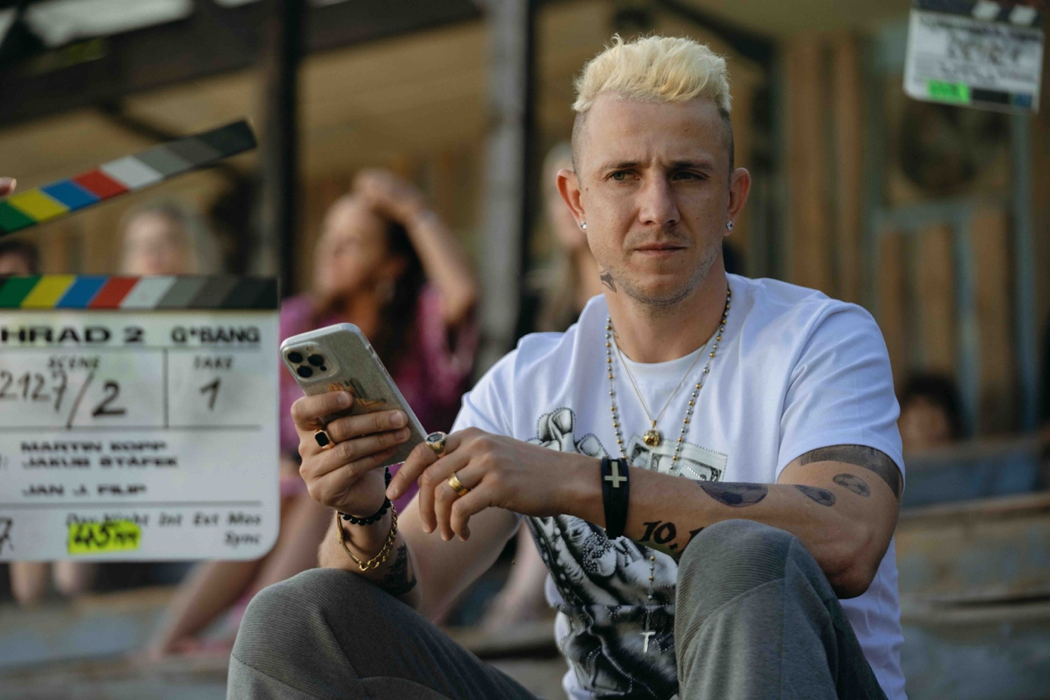

*PR: Mia Production – Mgr. Gabriela Vágner, t: +420 602 789 242, m:* [*info@miaproduction.cz*](mailto:info@miaproduction.cz)